**Ada 2 Pengguna admin dan user**

**MENU**

**Menambahkan data pelanggan (crud)**

tb_idpel tb_meter tb_modem  
 -unitupi (Selectbox) -idmeter(PK) -imei(varchar16)(PK)  
 -unitap (Selectbox) -merk (Selectbox) -merk (Selectbox)  
 -unitup (Selectbox) -tipe (Selectbox) -tipe (Selectbox)  
 -idpel (varchar14)(PK) -kelas (Selectbox) -idpel (FK)  
 -nama (text) -tahun_buat (year4)  
 -alamat (text) -arus (Selectbox)  
 -tarif (Selectbox) -idpel (FK)   
 -daya (Selectbox)  
 -status (Selectbox)

tb_simcard tb_pembatasarus tb_ct  
 -nomor(varchar13)(PK) -id (A_I)(PK) -id(A_I)(PK)  
 -provider (Selectbox) -idpel(FK) -idpel (FK)  
 -idpel (FK) -merk (varchar14) -jenis (selectbox)  
 -tipe (varchar15)  
 -arus (varchar10)

sekali insert data

**Target operasi : berisikan data pekerjaan yang ingin dikerjakan terdapat (edit, delete, maps pelanggan)** informasi pelanggan di ambil dari database (repopulate)

Form   
 -idpel (dicari dari database)  
-nama (disable)  
-alamat(disable)  
-unitup(disable)  
-nomor meter(disable)  
-merk/type meter (disable)  
-imei (disable)  
-merk/type modem(disable)  
-no gsm (disable)  
-provider(disable)  
-alasan (textarea)  
-keterangan(textarea)

**Input realisasi : berisikian pekerjaan yang ingin di ambil dari TARGET Operasi, data di ambil dari table target operasi**

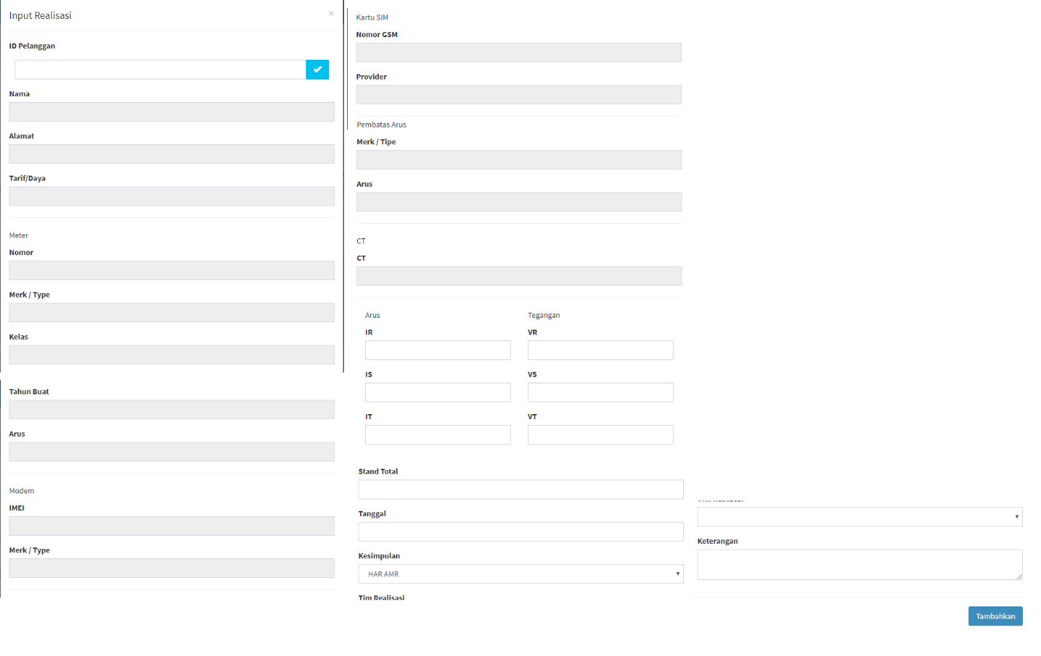

Setelah di lakukan insert data maka akan ada tombol aksi edit dan delete jika di tekan edit data maka muncul data yang di repopulate sedangkan jika data di delete kembali lagi mengisi ke **Target Operasi**

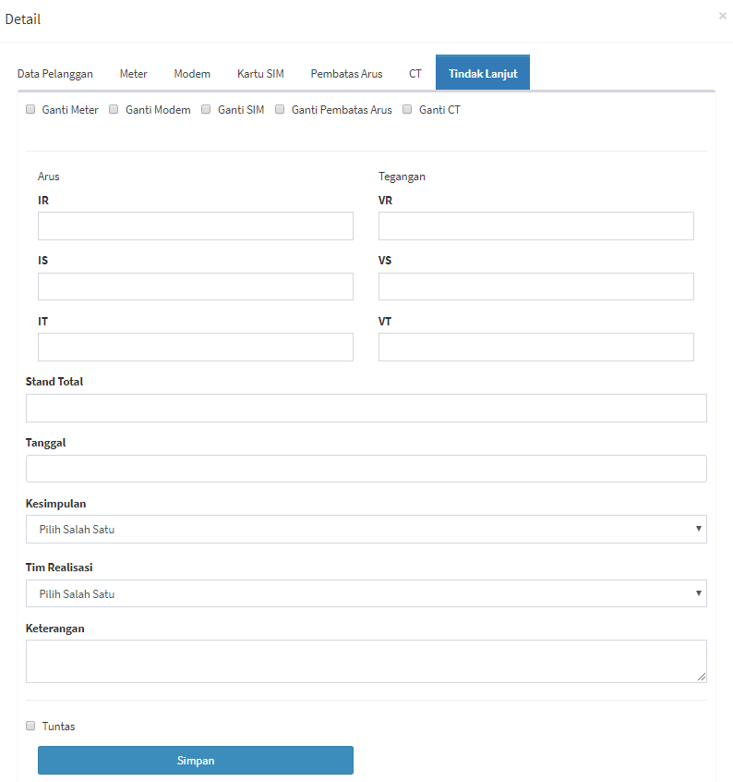

Jika di klik tuntas dan simpan maka data pada **input realisasi** akan terhapus dan masuk ke **dalam table rekap realisasi**

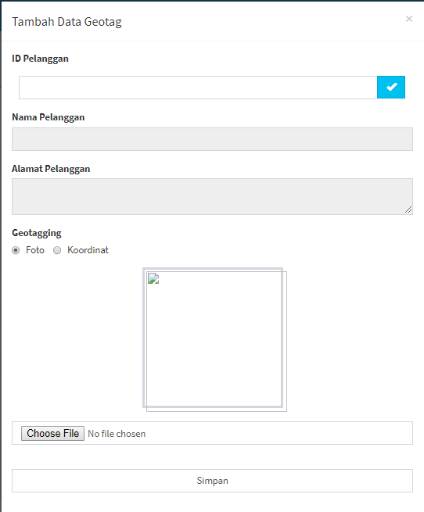

**Geotag : Menambahkan kordinat pelanggan berdasarkan idpel**